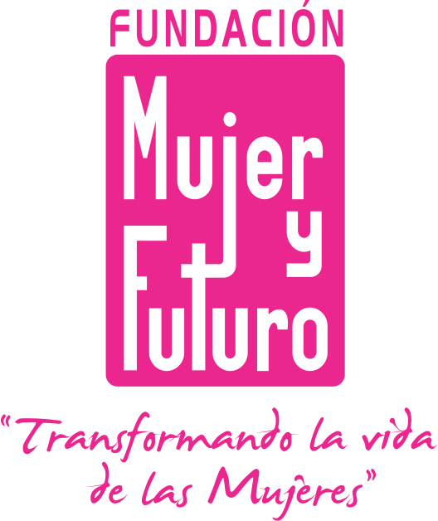EMPODERAMIENTO ENTRE GENERACIONES: JÓVENES Y MUJERES 
PARTICIPANDO DESDE LA EQUIDAD DE GÉNERO EN EL MUNICIPIO DE BUCARAMANGA
FUNDACION MUJER Y FUTURO – FUNDACION INTERAMERICANA

TEMA: Presentación propuesta enmienda
LUGAR: Fundación Mujer y Futuro
SESION: Grupos nuevos de jóvenes (Granjitas, corregimiento 1, 2 y 3)
TIEMPO: 3 horas
HORA: 6:00 – 8:00 p.m. y 12:30-3:30 p.m.
OBJETIVOS: Socializar la propuesta de intercambio intergeneracional entre jóvenes y mujeres lideresas del municipio de Bucaramanga
OBJETIVOS ESPECÍFICOS:
-Identificar compromisos por parte de las jóvenes con el nuevo proceso
METODOLOGIA
“Cuando oigo, olvido; cuando veo, recuerdo, y cuando hago, aprendo”. (Proverbio Chino)
Desde la propuesta metodológica de aprender haciendo, este proceso de formación tiene en cuenta las siguientes premisas:
- Darle valor a la integración de la teoría y la practica
- Se promueve la reflexión sobre el mismo hacer y la vida de las mujeres y jóvenes
- Parte de las subjetividades y el diario vivir de las mujeres y Jóvenes
- Desarrollo de habilidades para la participación y el liderazgo
TIEMPO | ACTIVIDAD | DESCRIPCION | MATERIAL
6:00 am a 6:15am | Bienvenida y asistencia. | Se les da La bienvenida a las participantes por parte del equipo del proyecto y se recoge la asistencia. | Formato de asistencia, pendón del proyecto.
6:15 pm a  6:30am | Actividad inicial: Conociéndonos a través del reloj | Se les entregará a los participantes una hoja en blanco, y un lapicero, seguidamente se les indicará que los próximos 5 minutos deberán concretar una cita para cada hora del reloj con diferentes participantes, no podrá repetirse ninguno.  Seguidamente empezará a contar el reloj, para lo cual cada uno debe buscar a la persona con la que concreto la cita de las 12:00, luego la 1:00 y así hasta terminar todas las horas del reloj.  Para cada hora se les indicará una pregunta o actividad que deben realizar con la persona citada, tendrán 30 segundos para cada cita. | Hojas de colores y lapiceros.
10:00am a 10:20pm | Dinámica “Entre todos es mejor” | Se dividirán en dos grupos a uno de los participantes de cada grupo se les entregará una letra en un papel y un fósforo el cual encenderán y deberán empezar a decir las palabras que más puedan y que inicien con la letra asignada.  El grupo al que pertenecen no podrán ayudarle, por el contrario el otro grupo deberá poner obstáculos para confundir al participante. Participaran de los dos grupos.  Seguidamente se volverá a iniciar el juego con nuevas indicaciones, ahora todo el grupo podrá participar al tiempo, mientras se apaga el fosforo. Así los dos grupos.  Al terminar la actividad se reflexionará acerca de las circunstancias que impiden alcanzar un objetivo, que cuando existen dificultades el que tiene el problema no puede pensar en posibles soluciones, aunque en realidad existan más soluciones, también están las presiones externas que dificultan la concentración, esto hace que no se alcancen los objetivos, pero que ventajas hay cuando se trabaja en grupo?, mayor seguridad, mas pensamientos, mayor probabilidad de llegar a la meta, mejores soluciones. | Una caja de fósforos  Letras en pedazos de papel
10:20am a 11:00am | Conociendo nuestra propuesta | Presentación de la FMF, qué hace y por qué lo hace.  Presentación de la propuesta “empoderamiento entre generaciones” de la siguiente manera: se dividirán en 4 grupos por medio de la actividad de los animales, (se reparten nombres de animales escritos en papeles-gallina, cerdo, gorila, caballo- y cada uno deberá imitar el sonido de cada animal con el fin de encontrar a otros jóvenes con el mismo sonido de animal).  Seguidamente a cada grupo se les entregará un material en un paquete con el número correspondiente a su participación  1. Objetivo  2. Población  3. Actividades  4. Rol de cada grupo  Cada grupo debe explorar el material con el fin que cada grupo exprese lo que entiende por cada paso  En cada uno de los pasos la facilitadora aclarará y profundizará en cada uno de los pasos del proceso
11:00am a 11:15am | TOTEM DE LIDERAZGO | Se conforman grupos de tres personas y se pide que conversen sobre los sueños que cada uno tiene para su vida. Posteriormente los registran en una hoja de color, se procede a explicar el significado del tótem: Elemento simbólico colectivo que representa empoderamiento para realizar determinadas acciones.  La facilitadora inicia pegando su papel en el tótem que posteriormente se va a rotar a cada grupo para que pegue y comparta lo consignado en este. | Hojas de colores, totém
 | Compromisos y cierre | Cada joven contara su compromiso con el proceso durante este año

